冠心病的防治与药物搭桥
太极携手上海和黄公益直播邀约激励方案

- 直播时间：2022年6月17日18:00-19:00
- 直播主讲人：孔洪 四川省人民医院心血管内科 主任医师
- 直播间邀约方案
①邀约奖励：分享榜单前10名，可分别得商务保温杯一个。
邀请大于38人参与排名奖励。请门店小伙伴积极邀约！
②邀约任务：每人邀请人数不低于5个（实习生不考核），考核“门店总邀请”人数。邀请大于38人则参与以上排名奖励。（内部员工同享）
③邀约方式：各门店生成“自己门店”的邀请卡，邀请会员观看
操作方式：长按识别下方海报直播二维码，点击直播间右下方“邀”生成门店邀约码将邀约图发给门店会员，通过该码进入直播间即算邀请成功一次，直播间“分享”榜单可以看实时刷新排名。
也可用自己的微信生成邀请卡，邀约亲朋好友观看，兑奖名单以分享榜为准！


- 直播间签到及内容转发
①直播签到时间：6月21日18:00-18:30，未按时签到的需上交成长金5元/人，进入直播间打出“来了”即视为签到成功！
②直播内容转发：请在直播开始前按时转发微信幸福转发群直播宣传，未按时转发需上交成长金10元/店。
- 朋友圈集赞奖励
朋友圈发两张海报（直播海报+集赞海报）集赞38个可得保温杯一个，直播结束后新零售部负责联系顾客，为顾客匹配就近门店，下周三内将保温杯配送到店，到店后店长联系顾客到店领取（增加顾客进店率）

- 直播抽奖（3轮）员工同享，观看直播参与互动即可中奖
奖项 | 奖品 | 数量 | 图片
一等奖 | 华为蓝牙耳机 | 1 | 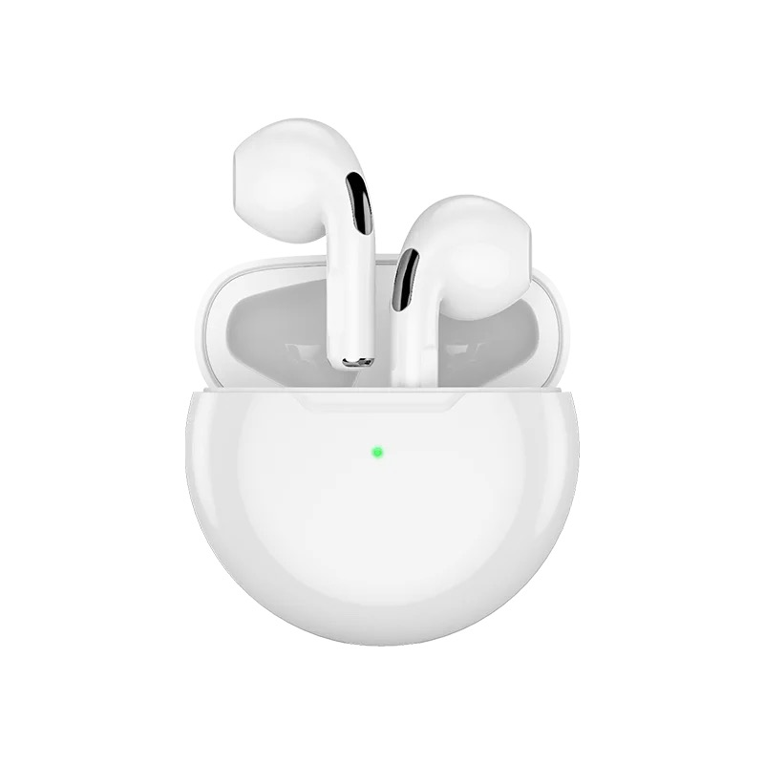
二等奖 | 保温杯 | 1 | 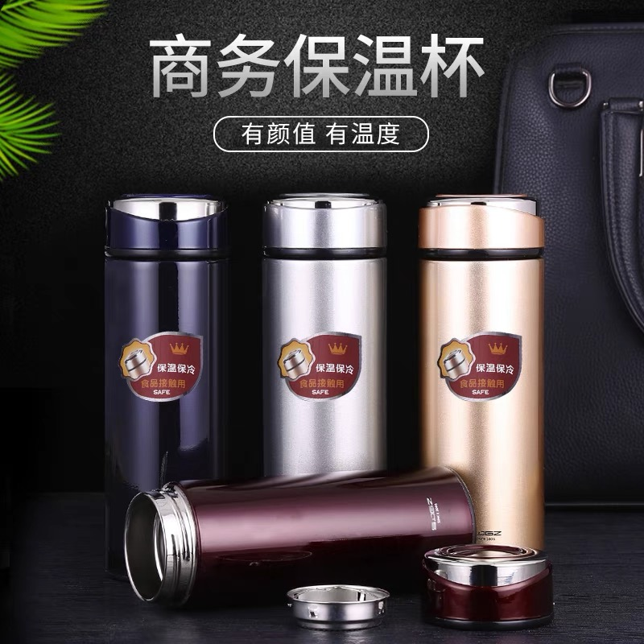
三等奖 | 小风扇 | 1 | 

